Министерство общего и профессионального
Образования Свердловской области.

Муниципальное дошкольное образовательное учреждение детский сад №10 общеразвивающего вида с приоритетным осуществлением социально-личностного развития воспитанников.

Инновационный проект
«Дышу и болею меньше»

Разработчик: Зырянова Ирина Дмитриевна
Должность: воспитатель

Название проекта | «Дышу и болею меньше»
Название организации | Муниципальное дошкольное образовательное учреждение общеразвивающего вида детский сад №10 «Ласточка».  Г. Кушва Свердловской области
Творческая группа | Зырянова И.Д.- воспитатель  Широбокова Е.В.- воспитатель  Матвеева Н.В.- старший воспитатель  Илюнцева В.С.- медработник  Вохмянина О.В.- инструктор по ФИЗО
Разработчик проекта | Зырянова Ирина Дмитриевна –  воспитатель второй  квалификационной категории
Номинация | Инновация в обучении

Содержание

Введение………………………………………..……….3
- Участники проекта……………………………….….8
- Исследовательский план………………………….…9
- Основные направления деятельности……………..10
- Технологии реализации…………………………….12
- Планируемый результат……………………………14
- Диагностический инструментарий………………...16
- Экспертиза результатов…………………………….17
Список используемой литературы……………………18
Приложение ……………………………………………19

Введение
«Движение- это жизнь»- эти слова известны практически каждому человеку. Тот факт, что двигательная активность полезна для организма человека, бесспорен. Но далеко не все понимают, как важна она для формирования физического и психологического здоровья человека и насколько необходимо, уже с малых лет приучать наших детей вести активный образ жизни.
Актуальность физкультурно-оздоровительной работы обусловлена различными факторами. На современном этапе ситуация в обществе такова, что практически ни один ребенок не рождается абсолютно здоровым. В подавляющем большинстве дети, начиная с раннего возраста, уже страдают дефицитом движений. Это оказывает отрицательное влияние на их организм. Помимо того двигательный дефицит приводит и к более выраженным функциональным нарушениям в организме ребенка. Снижается сила и работоспособность скелетной мускулатуры, что влечет за собой нарушение осанки, искривление позвоночника, плоскостопие, задержку возрастного развития.
Родители много времени уделяют физическому развитию грудных малышей, используя массаж, гимнастику. Проходит год, два, и у родителей появляются новые заботы по воспитанию ребенка. У детей формируется характер, вкусы и привычки, гигиенические навыки, развивается речь, а физическому воспитанию в семье уделяется все меньше времени. Многие родители считают, что ребенок четвертого года жизни итак достаточно подвижен. Но даже при большой подвижности движения у детей обычно однообразны, в работу вовлекается только часть мышц, и, как правило, одни и те же группы. Это не дает достаточного физиологического эффекта.
Поэтому гармоничное развитие детей младшего дошкольного возраста невозможно без физической культуры. Растить детей здоровыми, сильными, жизнерадостными - первостепенная задача дошкольного образовательного учреждения.
Успешное решение поставленных задач возможно лишь при условии комплексного использования всех средств физического воспитания. Таким образом, триаду здоровья составляют: рациональный режим, профилактика заболеваемости и движение. Необходимо также научить детей сохранять и укреплять свое здоровье.
Одна из важнейших задач современного дошкольного воспитания – снижение риска заболеваемости детей.
Как известно основой отечественного здравоохранения является профилактика, предупреждение заболеваний. В настоящее время ряд инфекционных заболеваний предупреждают с помощью специфической иммунопрофилактики. Заболеваемость детей дошкольного возраста так называемыми простудными болезнями, всевозможными респираторно – вирусными инфекциями составляет 80 – 90% всех заболеваний. Несмотря на то, что вакцина против гриппа и парагриппозных инфекций широко регламентируется в предэпидемиологический период, ее эффективность
из – з,а многообразия и изменчивости возбудителя не всегда дает ожидаемые результаты.
Кроме того, анализируя сложившуюся ситуацию в ДОУ: резкое повышение уровня заболеваемости детей респираторно – вирусными инфекциями в осеннее – зимний период можно сделать следующий вывод:
В системе оздоровительных мероприятий дошкольного учреждения приоритетная роль должна принадлежать неспецифической профилактике, то есть средствам, направленным на повышение защитных механизмов самого организма, увеличение его сопротивляемости воздействию неблагоприятных, в том числе и болезнетворных факторов среды.
Поэтому большое внимание я уделяю профилактике простудных заболеваний: закаливанию детского организма. Мною применяются следующие методы закаливания и оздоровления детей:
- воздушно – контрастное закаливание
- ежедневное полоскание горла кипяченой водой комнатной температуры
- точечный массаж
- фиточаи (сухие плоды рябины, черемухи, шиповника, черники)
- хождение детей босиком по массажной дорожке
- игровая гимнастика после сна
- еще в физкультурно-оздоровительный комплекс входят такие малые формы активного отдыха, как физкультминутки и физкультпаузы.
Известно, что дети не умеющие дышать носом, чаще болеют простудными заболеваниями. Поэтому главным аспектом профилактики простудных заболеваний я выбрала дыхательную гимнастику.
Дыхание – одно из основных проявлений жизнедеятельности организма. Древние люди замечали: «Пока дышу, надеюсь».
Дыхательная система занимает особое место среди других систем, обеспечивающих жизнедеятельность организма. Дыхание может меняться по нашему желанию: становиться глубже и реже, чаще и поверхностнее, с задержкой или ускорением.
Дыхательные упражнения с акцентом на вдох через нос относятся к наиболее важным для часто болеющих детей, поскольку среди них почти отсутствуют дети с нормальным носовым дыханием. Дыхательная гимнастика способствует выработке правильного дыхания, а значит в какой – то мере оберегает от простудных заболеваний.
В ходе исследования данной проблемы мною были выявлены следующие противоречия. С одной стороны в нашем ДОУ существует здоровьесберегающая программа с другой стороны мало методик, которые позволяют в условиях детского сада заняться укреплением здоровья детей. На основе чего я пришла к выводу, что нужно создать комплекс дыхательных упражнений, оптимально благоприятный для укрепления здоровья детей.
Объектом исследования является – укрепление здоровья детей.
Предмет исследования – дыхательная гимнастика.
Цель проекта – проанализировав литературу, составить комплекс дыхательных упражнений оптимально благоприятный для укрепления здоровья детей и учитывающий их возрастные особенности.
Задачи проекта: - анализ литературы
- подбор диагностик
- анализ условий
В процессе разработки проекта мною была выдвинута следующая гипотеза: если я подберу комплекс дыхательной гимнастики, оптимально благоприятствующий укреплению здоровья детей и учитывающий их возрастные особенности, то уровень заболеваемости детей моей группы значительно снизится.

Участники проекта
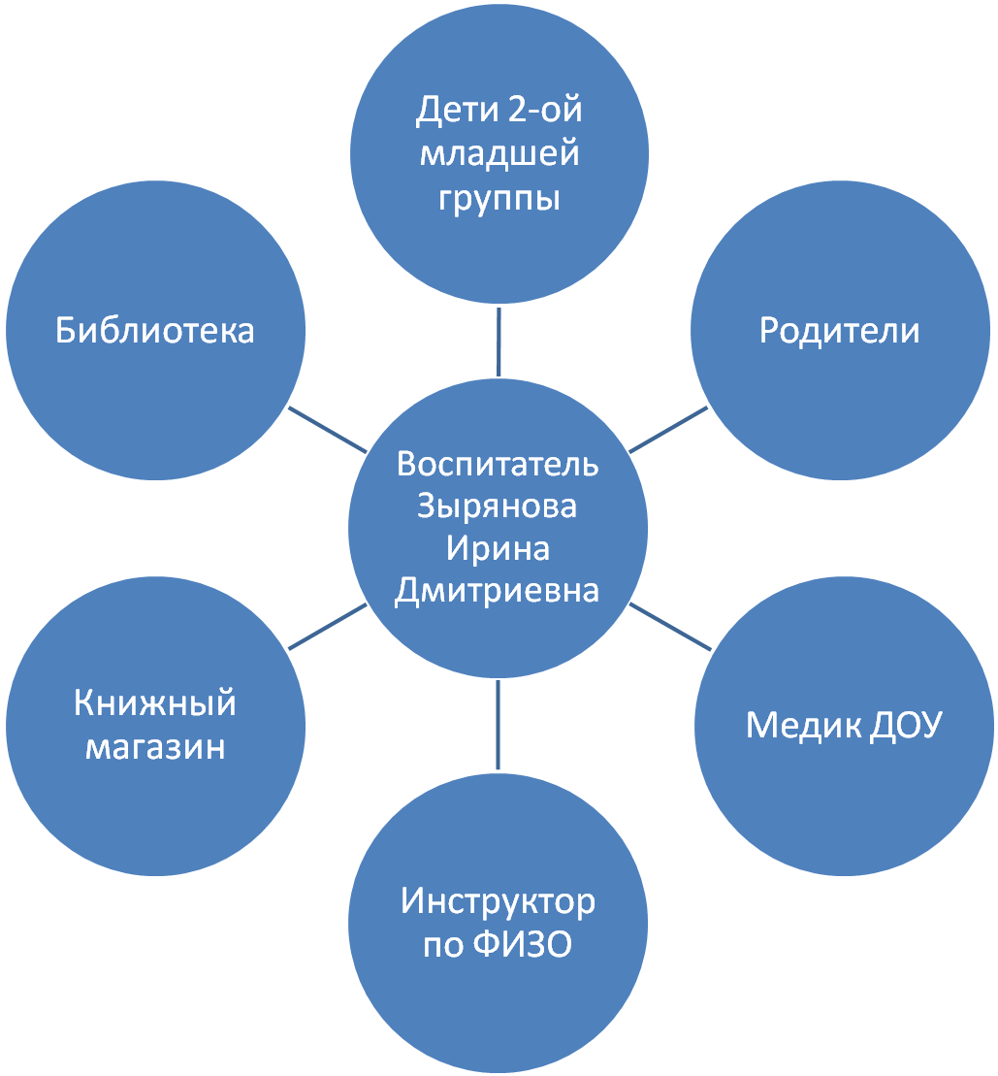

Исследовательский план

Реализация проекта «Дышу и болею меньше» предполагает три этапа

Подготовительный этап октябрь 2009 год.

- Постановка цели и задач, составление плана работы.
- Анкетирование родителей.
- Пополнение дидактического материала.

Этап реализации 2009 – 2011 учебные года.

- Анализ результатов подготовительного этапа реализации проекта «Дышу - и болею меньше»
- Внесение необходимых изменений и корректив в работу над проектом.
- Диагностика.
- Активное сотрудничество со всеми участниками проекта

Заключительный этап июнь – август 2011 учебный год.

- Обобщение результатов работы (в форме презентации) и их анализ.
- Распространение педагогического опыта.

Описание основных направлений деятельности

Чтобы эффективнее решать задачи укрепления дыхательной мускулатуры детей с целью повышения сопротивляемости к простудным заболеваниям, я знакомилась с разными методиками проведения дыхательной гимнастики, старалась понять роль дыхательной гимнастики в закаливании и оздоровлении детей в условиях дошкольного учреждения. Проанализировав методическую литературу, мною были выделены три основных комплекса дыхательной гимнастики.

Комплекс дыхательной гимнастики №1
№ | Блоки | Ответственный
1 | Консультация «Для чего мы дышим?» | Воспитатель и медик
2 | Дышим тихо, спокойно и плавно | Воспитатель
3 | Подыши одной ноздрей | Воспитатель
4 | Воздушный шар | Воспитатель
5 | Ежик | Воспитатель
6 | Губы «трубочкой» | Воспитатель
7 | Ушки | Воспитатель
8 | Пускаем мыльные пузыри | Воспитатель
9 | Язык «трубочкой» | Воспитатель
10 | Насос | Воспитатель
11 | Послушаем свое дыхание | Воспитатель

В этом комплексе большое внимание уделяется типам дыхания – успокаивающе - восстанавливающему и очистительному.

Комплекс дыхательной гимнастики №2

№ | Блоки | Ответственный
1 | Ветер на планете | Воспитатель
2 | Планета «Сат-Нам» - отзовись! | Воспитатель
3 | На планете дышится тихо, спокойно и плавно | Воспитатель
4 | Инопланетяне | Воспитатель

Данный комплекс направлен на укрепление носоглотки, верхних дыхательных путей и легких.

Комплекс дыхательной гимнастики №3

№ | Блоки | Ответственный
1 | Мельница | Воспитатель
2 | Воздушный шар | Воспитатель
3 | Воздушный шар поднимается вверх | Воспитатель
4 | Ветер | Воспитатель
5 | Радуга | Воспитатель

Этот комплекс в основном направлен на укрепление мышечного тонуса всей дыхательной системы.

Технологии реализации

В целях систематического использования дыхательных упражнений они также включены в комплексы оздоровительной и утренней гимнастики, физминутки, физкультурные занятия и досуги, и другие режимные моменты.

Для того чтобы дети росли физически крепкими и здоровыми нужно активно сотрудничать со всеми участниками проекта. Очень важно взаимодействовать в тесном контакте с родителями, вырабатывать единый стиль воспитания в общении с ребенком в ДОУ и семье. Поэтому к углубленному изучению данной темы я активно привлекаю родителей. Они должны быть помощниками своих детей.
Сегодня важно у современных родителей формировать и поддерживать интерес к оздоровлению, как самих себя, так и ребенка. Проводя анкетирование, беседы с родителями я сделала вывод, что большинство из них не понимают самой сущности «здоровья», рассматривая его только как отсутствие заболеваний. Родители плохо представляют, каким образом нужно приобщить ребенка к здоровому образу жизни. Современные папы и мамы должны выступать не в качестве «зрителей», а включаться в работу по оздоровлению своего ребенка.
Совместную работу с родителями я строю исходя из следующих принципов:
- единство;
- систематичность и последовательность работы;
- индивидуальный подход;
- взаимное доверие и взаимопомощь.
Работа с родителями включает:
- Ознакомление родителей с содержанием физкультурно-оздоровительной работы в детском саду (родительские собрания).
- Ознакомление родителей с результатами диагностики состояния здоровья ребенка (папка по диагностике).
- Обучение родителей конкретным приемам и методам оздоровления (аутотренинг по дыхательной гимнастике).
- Консультации
- Беседы
- Тесты, анкеты для родителей.
7. Для родителей я оформляю папки передвижки, где они знакомятся с методическими рекомендациями, получают педагогические советы.

Диагностический инструментарий
Таблица заболеваемости 2-ой младшей группы
№ | Ф. И. ребенка | Период
№ | Ф. И. ребенка | Октябрь 2009г. | Февраль 2010г.
1 | Матвей
2 | Ульяна
3 | Анна
4 | Данил
5 | Маша
6 | Артур
7 | Маша
8 | Надя
9 | Егор
10 | Степа
11 | Настя
12 | Семен
13 | Катя
14 | Даша
15 | Лика
16 | Ксюша
17 | Лиза
18 | Арина

Экспертиза результатов

Проанализировав результаты диагностики на начальном и промежуточном срезе, я пришла к выводу, что реализация моего проекта приносит ощутимые результаты, так как снижается уровень заболеваемости детей в междеагностический период. Постепенное укрепление здоровья детей подтверждает продуктивность инновации. Это дает мне право полагать, что проект эффективен, тем самым гипотеза находит свое подтверждение.

Список используемой литературы

1.Конвенция о правах ребенка.
2.Закон об образовании свердловской области.
3.Образовательная программа дошкольного образовательного учреждения.
4.Вареник Е.Н. «Утренняя гимнастика в детском саду» - Москва: Т. Ц. Сфера, 2008г.
5.Богина Т. Л. «Охрана здоровья детей в дошкольных учреждениях» - Москва: Мозаика – Синтез, 2006г.
6.Борисова Е. Н. «Система организации физкультурно-оздоровительной работы с дошкольниками» - Москва: Глобус, 2009г.
7.Глазырина Л. Д. «Методика физического воспитания детей» - Волгоград: ИТД Корифей, 2008г.
8.Кириллова Ю. А. «Физические упражнения и подвижные игры на свежем воздухе» - Санкт – Петербург: Детство – Пресс, 2006г.
9.Козырева О. В. «Если ребенок часто болеет» - Москва: Просвещение, 2008г.
10.Оверчук Т. И. «Здоровье и физическое развитие детей в дошкольном образовательном учреждении» - Москва: издательство ГНОМ и Д, 2004г.
11.Фисенко М. А «Физкультура. Разработка занятий» - Волгоград: ИТД Корифей, 2008г.
12.Яковлева Л. В. «Физическое развитие и здоровье» - Москва: Владос, 2004г.

Планируемый результат

Растить детей здоровыми, сильными - первостепенная задача каждого дошкольного учреждения. Но укрепление здоровья – лишь часть работы. Поэтому свою главную задачу я вижу в том, чтобы научить детей сохранять и укреплять свое здоровье.
Эффективность оздоровительно – воспитательной работы обусловлена следованием принципам здоровьесберегающей педагогики.
- Интегрированное содержание упражнений по физической культуре с
другими видами занятий, с самостоятельной повседневной двигательной деятельностью.
- Максимальное приближение процесса физического воспитания к
игровой деятельности.
- Доступность разных видов и форм организации физкультурно –
оздоровительного процесса уровню восприятия, возможностям, степени подготовленности и уровню здоровья детей.
Движение – основной стимулятор жизнедеятельности организма человека. Тем более особенно важную роль двигательная активность играет для растущего организма ребенка, общеразвивающие упражнения необходимы для нормального его развития. Они прекрасно влияют на формирование и коррекцию эмоциональной сферы ребенка: доставляют детям большое удовольствие и радость, снимают напряжение, воспитывают в характере оптимистический и жизнерадостный склад, открытость людям.
Польза от совершаемых детьми движений неизменно выше, если они выполняют их охотно и радостно. Эмоционально окрашенными движения становятся при помощи игровых приемов. Играя, ребенок «незаметно» осваивает основные движения. Дети представляют образ того или иного персонажа и стараются выразительнее передать его.

В связи с этим ставятся и реализуются следующие задачи:
- развивать у детей интерес и желание занимать физической культурой
- развивать активность и творчество детей в двигательной деятельности
- формировать у ребенка осознанное отношение к своему физическому развитию и состоянию здоровья.

Результатом работы в данном направлении должны стать:
- знания детей о необходимости ведения здорового образа жизни
-знания детей о роли дыхательной гимнастики в укреплении своего здоровья
- снижение уровня заболеваемости среди детей

Приложение
Дыхательное упражнение
«Дышим тихо, спокойно и плавно»
Цель: учить детей расслаблять и восстанавливать организм после физической нагрузки и эмоционального возбуждения; регулировать процесс дыхания, концентрировать на нем внимание .
Воспитатель рассказывает детям: В огромном королевстве - Воздухе, жил маленький Кислородик. Кислородик очень любил путешествовать. Где он только не побывал. Он путешествовал по далекой жаркой Африке, был на Северном полюсе, где лежат вечные снега и льды. Там, кстати, Кислородик встретил медвежонка Умку, который передал всем ребятам огромный привет. Кислородик видел горы, плавал по морям и океанам, приобрел много друзей, но особенно он подружился с маленькими детскими носиками и очень часто бывает у них в гостях. Давайте и на этот раз пригласим Кислородика в гости.
Закружился, завертелся, полетел Кислородик, а ребятам задал вопросы, но чтобы на них ответить, надо очень внимательно прислушаться к своему дыханию.
Исходное положение - стоя, сидя, лежа (как удобно в данный момент). Мышцы туловища расслаблены.
В полной тишине дети прислушиваются к собственному дыханию и определяют:
• Куда попадает воздушная струя воздуха и откуда выходит.
- Какая часть тела приходит в движение при вдохе и выдохе (живот, грудная клетка, плечи или все части - волнообразно).
- Какое дыхание: поверхностное (легкое) или глубокое?
- Какова частота дыхания: часто происходит вдох-выдох или спокойно, с определенным интервалом (автоматической паузой)?

Комплекс дыхательно – звуковой гимнастики

«Обними себя». ИП - стоя, руки согнуты в локтях перед грудью. Свести руки, при этом правая рука то сверху, то снизу; вдох резкий, выдох происходит автоматически, через слегка приоткрытый рот.
«Ушки». ИП - стоя, руки опущены вдоль туловища. Наклонять голову к правому и левому плечу, выполняя резкий вдох.
«Насос». ИП - стоя, руки опущены, сжаты в кулак. Имитировать насос, наклоняясь вперед (вдох), ИП (выдох).
«Забор». ИП - стоя, руки согнуты в локтях на уровне груди. Поворачивать голову вправо и влево (вдох), ИП (выдох).
«Регулировщик». ИП - стоя, ноги на ширине плеч, одна рука поднята вверх, другая отведена в сторону. Вдох носом, затем поменять положение рук, во время удлиненного выдоха произносить «р-р-р», выполнять 5-6 раз.

Упражнения, рекомендуемые после перенесенного ОРЗ

«Очищающее дыхание». Делается медленный полный вдох и после небольшой задержки дыхания воздух выдыхается через губы, сложенные трубочкой. Щеки при этом не надуваются. Повторяется 2-3 раза, постепенно доводится ни 4 раз. Мы с детьми произносим разные звуки: «У-у-у» (паровоз), «Р- р-р» (мотор), «С-с-с» (ветер), «Ш-ш-ш» (шум листьев).
«Ха-дыхание». Сделать полный вдох, а затем резким усилием выдохнуть воздух через широко раскрытый рот с резким звуком «ха!». Повторить 3-5 раз, при этом поднимать руки вверх и резко опускать.

Дыхательные упражнения для утренней гимнастики
- «Аист». На вдохе поднять руки в стороны. Ногу, согнутую в колене, гордо вывести вперед, зафиксировать. На выдохе опустить ногу и руки, произнося «ш-ш-ш».
- «Воздушные шары». Выполнять в ходьбе по площадке. 1 — руки в стороны, вверх, вдох через нос, выполнить хлопок в ладоши («шар лопнул»); 2 — руки в стороны, вниз, произнося «с-с-с» или «ш-ш-ш» .
- «Ворона». Сделать вдох через нос, руки поднять через стороны вверх. Приседая, опустить руки на голову, произнести «кар-кар-кар».
- «Вот сосна высокая стоит и ветвями шевелит». Вдох — руки в стороны; 2 — выдох — наклон туловища вправо, 3 — вдох — вернуться в и.п.; 4 — то же влево.
- «Вырасту большой». И.п.: ноги вместе, руки вниз. Поднимайся на носки, подтянуть руки вверх (вдох). Опускаясь на всю стопу «ух-х-х».
- «Грибок». И.п.: глубокий присед, руки обхватывают колени («грибок маленький»). Медленно выпрямиться, разводя руки и стороны, немного отвести голову назад (вдох) («грибок вырос»).
- «Гуси». На вдохе наклон вперед: глядя вперед и вытягивая шею, произносить «ш-ш-ш».
- «Гуси-лебеди летят». Ходьба, имитируя полет. На вдохе руки («крылья») поднимать, на выдохе опускать, произнося «г-у-у-у»
- «Дышим животом». Руки на животе — вдох и выдох носом. Руки за спину — вдох и выдох носом.

- «Журавль». Сделать вдох, поднять правую ногу, слегка согнуть в колене, руки в стороны, вниз, произнести «ур-р-р». Выполнить то же левой ногой.
- «Заводные машинки». Руки в «замок» перед собой, выполнять вращательные движения большими пальцами и произносить носить «ж-ж-ж».

